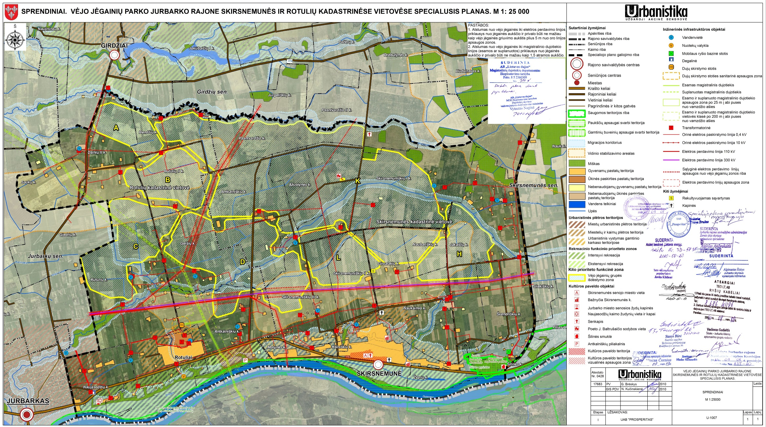
VĖJO JĖGAINIŲ PARKO JURBARKO RAJONE SKIRSNEMUNĖS IR ROTULIŲ KADASTRINĖSE VIETOVĖSE SPECIALUSIS PLANAS

